«Искусство текстильного коллажа в технике « микс- медиа».
Текстильный коллаж в технике микс-медиа — это работа, в которой используются разнородные материалы, различающиеся по цвету и фактуре, и различные технические приёмы их соединения. Цель — получить эффект неожиданности от сочетания разнородных элементов, а также создать эмоциональную насыщенность произведения. В статье приводятся фотоматериалы различных мастеров прикладного товрчества.
Считается, что микс-медиа это новое направление, но как и в декупаже, художники творили, а подходящее слово для этого рода деятельности нашли уже намного позже. История стиля началась задолго до появления скрапбукинга. Одним из первых современных произведений искусства в микс-медиа считаются коллаж Пабло Пикассо. В нем использовались бумага, ткань, краска и веревка. Весь 20 век набирала популярность смешанная техника с такими художниками, как Анри Матисс, Джозеф Корнелл, Жан Дюбюффе и Эльсуорт Келли.
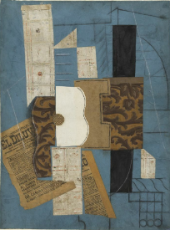
Коллаж (фр. collage — оклеевание, приклеивание) — техника и основанная на ней разновидность декоративного искусства, заключающаяся в вырезании фигур по контуру из какого-либо материала: разноцветной бумаги, картона, ткани, кожи и в прикреплении этих фигур к основе. В отличие от сходной техники аппликации в коллаже используют разнородные материалы, различающиеся по своей природе, цвету, фактуре, и различные технические приемы их соединения, например: ткани и картона, холста и металлической фольги. Приклеивание картинки из декупажа, тоже наверное сюда.
Коллажи, ассамбляж, абстрактные картины, дудлинг все это в той или иной степени тоже относится к микс-медиа.

Ассамбляж (фр. assemblage) — техника визуального искусства, родственная коллажу, но использующая объёмные детали или целые предметы, скомпонованные на плоскости подобно картине. Допускает живописные дополнения красками, а также металлом, деревом, тканью и другими структурами.
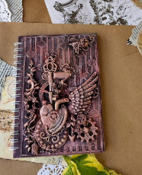
Дудлинг( от анг. doodle—” каракули”)— это бессознательный интуитивный рисунок. В основе лежит рисование простых фигур, таких как точки, палочки, кружочки, прямоугольники, треугольники, спирали, овалы, узоры, цветочки, листики, веточки и тд. Из которых потом получаются очень красивые большие рисунки. Основная цель этой техники — выплеск плохой энергии и проявление скрытых творческих способностей. Ну или, как дополнительный элемент в общей картине.
Микс-медиа — не стиль, не жанр, не конкретный прием или техника. Микс-медиа — их смешивание. Всего со всем. Можно сказать здесь нет границ и рамок. Принцип совместить несовместимое здесь проявляется во всей красе.
Микс-медиа это универсальное средство самовыражения, которое дает огромный полет фантазии, а еще микс-медиа для каждого свой. Свой почерк, свои эмоции, свой вкус.

Использование ткани с различными фактурами ( гипюр, ткань с паетками, с глитерами и т.д.)
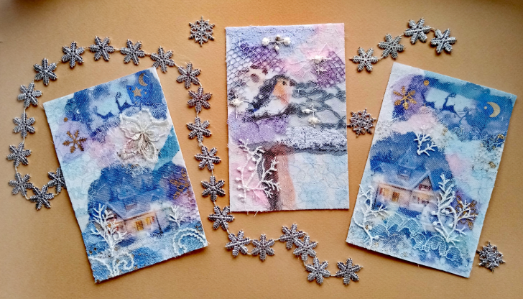

Можно сказать, что декупаж с элементами микс-медиа или микс-медиа с элементами декупажа настолько ли это важно? Главное, чтобы комод ручной работы заставлял улыбаться. Чтобы с этим предметом были связаны только радостные события в жизни.
Иногда изучая работы в стиле микс-медиа, кажется, что с этим справится и ребенок. Набрызгал краски, приклеил картинку и шедевр готов. Но только, когда сам делаешь работу понимаешь, много не подходящих цветов и вышла грязь на работе. Приклеил много деталей хаотично получил вещь, на которой взгляд даже не задерживается. Не продумал композицию, и получилась плоская работа, несмотря на большое количество объемных элементов.
Можно точно сказать, что техника микс-медиа является неотъемлемой часть современного искусства.

